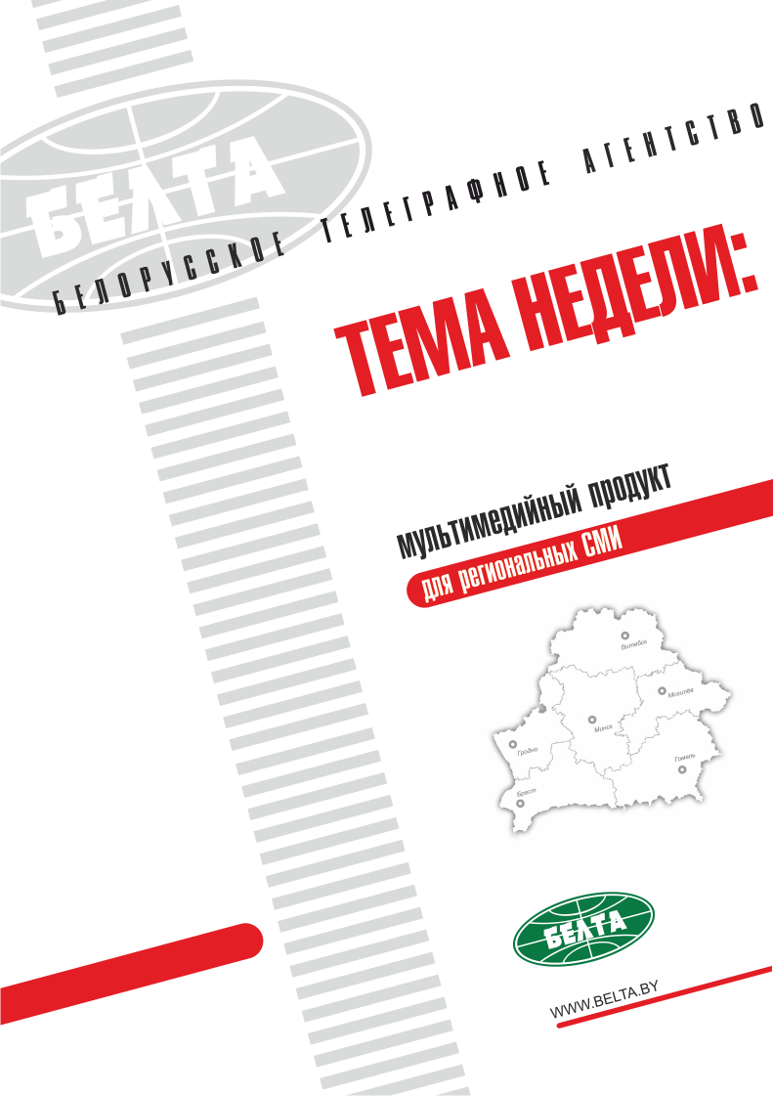

СЕГОДНЯ В ВЫПУСКЕ
Тема недели: Лукашенко поручил запустить в Беларуси масштабную программу модернизации техники 3
Президенту Беларуси представили комбайн-новинку "Палессе GS1218" на газомоторном топливе 4
Лукашенко упрекает Россию в недобросовестной конкуренции 4
Лукашенко отвергает возможность продажи "Гомсельмаша" 5
Лукашенко уверен в возможности поднять "Гомсельмаш" на более высокий уровень развития 5
Тэма тыдня: Лукашэнка даручыў запусціць у Беларусі маштабную праграму мадэрнізацыі тэхнікі 7
Прэзідэнту Беларусі прадставілі камбайн-навінку "Палессе GS1218" на газаматорным паліве 8
Лукашэнка папракае Расію ў нядобрасумленнай канкурэнцыі 8
Лукашэнка адхіляе магчымасць продажу "Гомсельмаша" 9
Лукашэнка ўпэўнены ў магчымасці падняць "Гомсельмаш" на больш высокі ўзровень развіцця 9
Фото 11
Видео 13
Инфографика 14

Тема недели: Лукашенко поручил запустить в Беларуси масштабную программу модернизации техники
Президент Беларуси Александр Лукашенко 10 августа совершил рабочую поездку в Гомельскую область. Глава государства посетил Гомельскую областную детскую клиническую больницу, а также ОАО "Гомсельмаш", где ознакомился с состоянием и перспективами развития предприятия, работой конструкторского бюро по созданию новых образцов высокопроизводительной зерно- и кормоуборочной техники. Главе государства доложили о выполнении поручений по развитию отечественного комбайностроения.
Президент Беларуси Александр Лукашенко поручал в нынешнем уборочном сезоне продемонстрировать современный высокопроизводительный комбайн, не уступающий лучшим мировым образцам (так называемый суперкомбайн). В 2018 году выполнена разработка конструкторской документации модели комбайна КЗС-2124, учитывающей новые тенденции в развитии комбайностроения. Эта техника продолжает развитие линейки машин на базе наиболее производительного зерноуборочного комбайна КЗС-1624-1.
К уборочному сезону изготовлено три образца комбайна новой модели. Комбайн ориентирован на передовые хозяйства, выращивающие высокоурожайные (более 60-70 ц/га) хлеба. По производительности и качеству уборки новый комбайн не уступает лучшему зарубежному аналогу - зерноуборочному комбайну Lехіоn 770 фирмы Сlaas, имея цену почти в два с половиной раза ниже.
Посещая ОАО "Гомсельмаш" 10 августа, Александр Лукашенко поручил запустить в стране масштабную программу по восстановлению и модернизации отслужившей свой срок техники. По словам главы государства, в первую очередь это касается техники таких белорусских промышленных грандов, как МАЗ, МТЗ и "Гомсельмаш". Он, в частности, обратил внимание, что приведение в порядок параллельно с определенной модернизацией старой техники могло бы стать полноценным дополнительным направлением работы ОАО "Гомсельмаш", которая была бы востребована не только в Беларуси, но и в сопредельных странах - России, Украине. С другой стороны, это было бы выгодно и самим сельхозорганизациям, которые могли бы вернуть в оборот старую неиспользуемую технику за треть или половину стоимости новой. Как оказалось, "Гомсельмаш" уже работает в этом направлении, однако пока только в рамках Гомельского региона.
"Нам надо эту программу закрутить в масштабах всей страны", - сказал Президент.
Он поручил за зиму проработать соответствующие вопросы и с 1 января начинать практическую реализацию этой задачи.
"Наши министры промышленности и сельского хозяйства проработают этот вопрос. Надо это переложить на плановую основу на всю страну", - сказал Александр Лукашенко.
"Я не могу допустить, чтобы "Гомсельмаш" исчез. Но в этой жестокой конкуренции, чтобы выжить, надо искать новые объемы работ, - подчеркнул глава государства. - Это хороший кусок работы. Это не новость. У нас таким образом работают МАЗ, особенно МТЗ, и уже восстанавливают тракторы в "сельхозтехниках".

Президенту Беларуси представили комбайн-новинку "Палессе GS1218" на газомоторном топливе
Как было доложено, новая техника несколько дороже в сравнении с традиционными аналогами, однако позволяет значительно экономить на стоимости топлива. В среднем это около половины затрат по данной расходной статье. Разработчики считают, что новый комбайн может быть широко востребован на российском рынке. Кроме того, он более экологичен. Главу государства заверили, что все вопросы безопасности эксплуатации решены на 100%.
Александр Лукашенко заинтересовался новинкой и поручил к следующей уборочной кампании изготовить несколько таких комбайнов, чтобы опробовать их в качестве эксперимента в одном из хозяйств. "В будущем году мы им поставим эти комбайны, заправщик дадим и увидим. Нам надо самим здесь убедиться, если это такая экономия", - сказал глава государства.
Президент намерен в следующую уборочную кампанию лично приехать и посмотреть на результаты эксперимента. Он также отметил, что является активным сторонником развития техники на электродвигателях, однако в отношении комбайнов это пока еще достаточно далекая перспектива, потому использование газа в качестве топлива могло бы стать хорошей альтернативой с экономической точки зрения.

Лукашенко упрекает Россию в недобросовестной конкуренции
Президент Беларуси Александр Лукашенко упрекает Россию в недобросовестной конкуренции и невыполнении обязательств в рамках Евразийского экономического союза.
"Я хочу сохранить "Гомсельмаш". У нас сейчас тяжелый период - россияне ведут себя варварски по отношению к нам, публично об этом говорю. Они от нас требуют чего-то, как будто мы вассалы у них, а в рамках ЕАЭС, куда они нас пригласили, они выполнять свои обязательства не хотят. Вот они и создают неконкурентную ситуацию", - заявил белорусский лидер. Александр Лукашенко отметил, что в России упрекают американцев и Запад в создании "неконкурентного преимущества". "А сами-то они для нас такие же неконкурентные создают условия. Это еще тема нашего разговора с Президентом России. Но мы должны работать в тех условиях, в которых сегодня существуем", - сказал глава государства.
Данной темы Александр Лукашенко коснулся и во время общения с работниками предприятия. "Главное - мы должны два-три года выдержать. На нас будет очень сильное давление со стороны конкурентов. Мы зажаты с Запада разными "клаасами-лексионами" и т.д., и мы зажаты, к сожалению, с Востока нашим старшим братом, который ведет себя в конкуренции недобросовестно. Они "Ростсельмаш" свой всячески поддерживают, субсидируют, нарушая наши договоренности в Евразийском экономическом союзе. Это неправильно, несправедливо, и эту проблему мы не снимаем с повестки дня белорусско-российских переговоров на уровне правительств и даже президентов", - подчеркнул Александр Лукашенко.
Президент отметил, что будут прилагаться усилия для создания равных конкурентных условий.
"Мы, насколько можем, поддержим ваше предприятие. Но вы, пожалуйста, побыстрее работайте. Нам надо два-три года выдержать в этой недобросовестной конкуренции и превзойти своих соперников (их мой друг Президент России называет партнерами, а я называю нашими как минимум соперниками)", - заявил белорусский лидер.
Он выразил уверенность, что в сложившихся условиях предприятию удастся не просто выстоять, но и превзойти своих конкурентов. В связи с этим он особо акцентировал внимание на необходимости дальнейшего улучшения качества продукции, повышения ее надежности, на разработке различных новинок, которые будут востребованы не только в Беларуси, но и за ее пределами, поиске новых рынков сбыта и источников обеспечения устойчивой работы.

Лукашенко отвергает возможность продажи "Гомсельмаша"
По словам Президента, в частности, казахстанские партнеры готовы работать с "Гомсельмашем" и войти в капитал предприятия. "Но скажу прямо: я не собираюсь "Гомсельмаш" продавать, я не хочу его приватизировать. Если Казахстан хочет получить здесь какую-то долю акций, мы не против. Да Казахстан и не претендует на то, чтобы управлять этим предприятием и получить контрольный пакет", - сказал глава государства.
"Контрольный пакет акций продавать я не готов, и вряд ли в мое президентство это случится. Предприятие это государственное, и контроль должен остаться государственным", - подчеркнул белорусский лидер.
Александр Лукашенко отметил, что знает, к чему может привести подобная приватизация. "Ростсельмаш давно предлагает - давайте приватизировать, мы готовы купить. Но я не хочу, чтобы этот завод превратился в завод по производству шестеренок. Все остальное - и конструкторские разработки, и научно-техническая составляющая - все там - в Ростове, а мы превратимся в какой-то придаток. Этого быть не должно, должны быть партнерские отношения", - заявил Александр Лукашенко.
Что касается Казахстана, Президент отметил, что это необъятный и очень важный рынок для продукции "Гомсельмаша", и там заинтересованы в этой технике. "Я генеральному директору сказал, что есть еще родная Украина. С ними надо договариваться. Это мировая житница, а своего комбайна у нее нет", - отметил глава государства.

Лукашенко уверен в возможности поднять "Гомсельмаш" на более высокий уровень развития
Президент Беларуси Александр Лукашенко уверен в возможности поднять ОАО "Гомсельмаш" на более высокий уровень развития. Об этом он заявил во время общения с работниками предприятия.
"Молодцы, будущее у "Гомсельмаша" есть. Мы обязательно сохраним это предприятие и, я уверен, поднимем его на более высокий уровень развития, если только вы сделаете свое дело", - сказал глава государства.
По словам Александра Лукашенко, он давно хотел побывать на "Гомсельмаше" и посмотреть, как выполняются прежде взятые обязательства, особенно за последние два-три года. "Вы тогда попросили определенную поддержку. Она была вам оказана", - напомнил Президент.
Еще один повод приезда - обещание конструкторов создать так называемый суперкомбайн. Александр Лукашенко после посещения "Гомсельмаша" намерен в ближайшие дни посмотреть за работой этой техники в полевых условиях.
Во время посещения предприятия речь шла о его текущем состоянии и перспективах развития. Президенту продемонстрировали модельный ряд производимой техники, который за последнее десятилетие удалось значительно расширить, а также новинки и опытные образцы. Генеральный директор предприятия Александр Камко представил вниманию главы государства подробную информацию о финансово-экономических показателях "Гомсельмаша", в том числе инвестиционной программе, кредитной нагрузке, производственных планах, расширении географии экспортных поставок.
Отмечено, что импортозамещающий эффект за счет производства в Беларуси собственных комбайнов в 2010-2017 годах составил более $2,2 млрд.
"Вы хотите модернизироваться, инвестировать в производство. Есть кредиты. Но нужны правительственные гарантии. Мы рассмотрим этот вопрос. Скорее всего, мы вас поддержим, но под определенные обязательства", - сказал Президент.
Александр Лукашенко подчеркнул, что главное условие успешной работы предприятия - это обеспечение высокого качества продукции: "Качество продукции - там, где вы должны честно выполнить свою работу, - вопрос №1. Это требование и к руководству, и прежде всего к вам (работникам. - Прим. БЕЛТА). Если вы хотите, чтобы мы конкурировали в этой недобросовестной конкуренции, смогли выиграть, мы должны поставить качественный продукт. Мы должны сделать максимум".
"Неплохие комбайны вы делаете, технику в целом, но по качеству надо довести выше, чем немецкие или американские. Тогда мы будем конкурировать с ними свободно, - уверен глава государства. - Мы не можем все время говорить, что наше дешевле. Нам надо и дороже продавать, чтобы зарплата была выше, и чтобы модернизироваться, инвестировать в производство, а не ходить в банки за дорогими деньгами или выпрашивать какие-то субсидии".
Александр Лукашенко подчеркнул, что государство не собирается отказываться от "Гомсельмаша" и подобных ему крупных предприятий.
"Вы слышите много ерничанья по поводу того, что, вот, гиганты, их давно пора порубить на части, распродать. Мы ничего не будем рубить, продавать. Это достояние нашего народа, и не только нашего поколения. И мы всячески будем беречь и укреплять эти предприятия", - заявил Президент.

Тэма тыдня: Лукашэнка даручыў запусціць у Беларусі маштабную праграму мадэрнізацыі тэхнікі
Прэзідэнт Беларусі Аляксандр Лукашэнка 10 жніўня зрабіў рабочую паездку ў Гомельскую вобласць. Кіраўнік дзяржавы наведаў Гомельскую абласную дзіцячую клінічную бальніцу, а таксама ААТ "Гомсельмаш", дзе азнаёміўся са станам і перспектывамі развіцця прадпрыемства, работай канструктарскага бюро па стварэнні новых узораў высокапрадукцыйнай збожжа- і кормаўборачнай тэхнікі. Кіраўніку дзяржавы далажылі аб выкананні даручэнняў па развіцці айчыннага камбайнабудавання.
Прэзідэнт Беларусі Аляксандр Лукашэнка даручаў у гэтым уборачным сезоне прадэманстраваць сучасны высокапрадукцыйны камбайн, які не ўступае лепшым сусветным узорам (так званы суперкамбайн). У 2018 годзе выканана распрацоўка канструктарскай дакументацыі мадэлі камбайна КЗС-2124, якая ўлічвае новыя тэндэнцыі ў развіцці камбайнабудавання. Гэта тэхніка працягвае развіццё лінейкі машын на базе найбольш прадукцыйнага збожжаўборачнага камбайна КЗС-1624-1.
Да ўборачнага сезона выраблена тры ўзоры камбайна новай мадэлі. Камбайн арыентаваны на перадавыя гаспадаркі, якія вырошчваюць высокаўраджайнае (больш за 60-70 ц/га) збожжа. Па прадукцыйнасці і якасці ўборкі новы камбайн не ўступае лепшаму замежнаму аналагу - збожжаўборачнаму камбайну Lехіоn 770 фірмы Сlaas, маючы цану амаль у два з палавінай разы ніжэйшую.
Наведваючы ААТ "Гомсельмаш" 10 жніўня, Аляксандр Лукашэнка даручыў запусціць у краіне маштабную праграму па аднаўленні і мадэрнізацыі тэхнікі, якая адслужыла свой тэрмін. Паводле слоў кіраўніка дзяржавы, у першую чаргу гэта датычыцца тэхнікі такіх беларускіх прамысловых грандаў, як МАЗ, МТЗ і "Гомсельмаш". Ён, у прыватнасці, звярнуў увагу, што прывядзенне ў парадак паралельна з пэўнай мадэрнізацыяй старой тэхнікі магло б стаць паўнацэнным дадатковым напрамкам работы ААТ "Гомсельмаш", якая была б запатрабавана не толькі ў Беларусі, але і ў сумежных краінах - Расіі, Украіне. З іншага боку, гэта было б выгадна і самім сельгасарганізацыям, якія маглі б вярнуць у абарот старую невыкарыстоўваемую тэхніку за трэць або палову кошту новай. Як аказалася, "Гомсельмаш" працуе ўжо ў гэтым напрамку, аднак пакуль толькі ў рамках Гомельскага рэгіёна.
"Нам трэба гэту праграму закруціць у маштабах усёй краіны", - сказаў Прэзідэнт.
Ён даручыў за зіму прапрацаваць адпаведныя пытанні і з 1 студзеня пачынаць практычную рэалізацыю гэтай задачы.
"Нашы міністры прамысловасці і сельскай гаспадаркі прапрацуюць гэта пытанне. Трэба гэта перакласці на планавую аснову на ўсю краіну", - сказаў Аляксандр Лукашэнка.
"Я не магу дапусціць, каб "Гомсельмаш" знік. Але ў гэтай жорсткай канкурэнцыі, каб выжыць, трэба шукаць новыя аб'ёмы работ, - падкрэсліў кіраўнік дзяржавы. - Гэта добры кавалак работы. Гэта не навіна. У нас такім чынам працуюць МАЗ, асабліва МТЗ, і ўжо аднаўляюць трактары ў "сельгастэхніках".

Прэзідэнту Беларусі прадставілі камбайн-навінку "Палессе GS1218" на газаматорным паліве
Як было даложана, новая тэхніка крыху даражэйшая у параўнанні з традыцыйнымі аналагамі, аднак дае магчымасць значна эканоміць на кошце паліва. У сярэднім гэта каля палавіны затрат па гэтым расходным артыкуле. Распрацоўшчыкі лічаць, што новы камбайн можа быць шырока запатрабаваны на расійскім рынку. Акрамя таго, ён больш экалагічны. Кіраўніка дзяржавы запэўнілі, што ўсе пытанні бяспекі эксплуатацыі вырашаны на 100 працэнтаў.
Аляксандр Лукашэнка зацікавіўся навінкай і даручыў да наступнай уборачнай кампаніі вырабіць некалькі такіх камбайнаў, каб апрабаваць іх у якасці эксперымента ў адной з гаспадарак. "У будучым годзе мы ім паставім гэтыя камбайны, запраўшчык дадзім і ўбачым. Нам трэба самім тут пераканацца, калі гэта такая эканомія", - сказаў кіраўнік дзяржавы.
Прэзідэнт мае намер у наступную ўборачную кампанію асабіста прыехаць і паглядзець на вынікі эксперымента. Ён таксама адзначыў, што з'яўляецца актыўным прыхільнікам развіцця тэхнікі на электрарухавіках, аднак адносна камбайнаў гэта пакуль яшчэ даволі далёкая перспектыва, таму выкарыстанне газу ў якасці паліва магло б стаць добрай альтэрнатывай з эканамічнага пункту гледжання.

Лукашэнка папракае Расію ў нядобрасумленнай канкурэнцыі
Прэзідэнт Беларусі Аляксандр Лукашэнка папракае Расію ў нядобрасумленнай канкурэнцыі і невыкананні абавязацельстваў у рамках Еўразійскага эканамічнага саюза.
"Я хачу захаваць "Гомсельмаш". У нас цяпер цяжкі перыяд - расіяне паводзяць сябе па-варварску ў адносінах да нас, публічна аб гэтым кажу. Яны ад нас патрабуюць нечага, як быццам мы васалы ў іх, а ў рамках ЕАЭС, куды яны нас запрасілі, яны выконваць свае абавязкі не хочуць. Вось яны і ствараюць неканкурэнтную сітуацыю", - заявіў беларускі лідар. Аляксандр Лукашэнка адзначыў, што ў Расіі папракаюць амерыканцаў і Захад у стварэнні "неканкурэнтнай перавагі". "А самі ж яны для нас такія ж неканкурэнтныя ствараюць умовы. Гэта яшчэ тэма нашай размовы з Прэзідэнтам Расіі. Але мы павінны працаваць у тых умовах, у якіх сёння існуем", - сказаў кіраўнік дзяржавы.
Гэту тэму Аляксандр Лукашэнка закрануў і ў час размовы з работнікамі прадпрыемства. "Галоўнае - мы павінны два-тры гады вытрымаць. На нас будзе вельмі моцны націск з боку канкурэнтаў. Мы заціснуты з Захаду рознымі "клаасамі-лексіёнамі" і г.д., і мы заціснуты, на жаль, з Усходу нашым старэйшым братам, які паводзіць сябе ў канкурэнцыі нядобрасумленна. Яны "Растсельмаш" свой усяляк падтрымліваюць, субсідзіруюць, парушаючы нашы дамоўленасці ў Еўразійскім эканамічным саюзе. Гэта няправільна, несправядліва, і гэту праблему мы не здымаем з парадку дня беларуска-расійскіх перагавораў на ўзроўні ўрадаў і нават прэзідэнтаў", - падкрэсліў Аляксандр Лукашэнка.
Прэзідэнт адзначыў, што будуць прыкладацца намаганні для стварэння аднолькавых канкурэнтных умоў.
"Мы, наколькі можам, падтрымаем ваша прадпрыемства. Але вы, калі ласка, хутчэй працуйце. Нам трэба два-тры гады вытрымаць у гэтай нядобрасумленнай канкурэнцыі і перасягнуць сваіх сапернікаў (іх мой сябар Прэзідэнт Расіі называе партнёрамі, а я называю нашымі як мінімум сапернікамі)", - заявіў беларускі лідар.
Ён выказаў упэўненасць, што ў існуючых умовах прадпрыемству ўдасца не проста выстаяць, але і перасягнуць сваіх канкурэнтаў. У сувязі з гэтым ён асабліва акцэнтаваў увагу на неабходнасці далейшага паляпшэння якасці прадукцыі, павышэння яе надзейнасці, на распрацоўцы розных навінак, якія будуць запатрабаваны не толькі ў Беларусі, але і за яе межамі, пошуку новых рынкаў збыту і крыніц забеспячэння ўстойлівай работы.

Лукашэнка адхіляе магчымасць продажу "Гомсельмаша"
Паводле слоў Прэзідэнта, у прыватнасці, казахстанскія партнёры гатовы працаваць з "Гомсельмашам" і ўвайсці ў капітал прадпрыемства. "Але скажу прама: я не збіраюся "Гомсельмаш" прадаваць, я не хачу яго прыватызаваць. Калі Казахстан хоча атрымаць тут нейкую долю акцый, мы не супраць. Ды Казахстан і не прэтэндуе на тое, каб кіраваць гэтым прадпрыемствам і атрымаць кантрольны пакет", - сказаў кіраўнік дзяржавы.
"Кантрольны пакет акцый прадаваць я не гатовы, і наўрад ці ў маё прэзідэнцтва гэта здарыцца. Прадпрыемства гэта дзяржаўнае, і кантроль павінен заставацца дзяржаўным", - падкрэсліў беларускі лідар.
Аляксандр Лукашэнка адзначыў, што ведае, да чаго можа прывесці такая прыватызацыя. "Растсельмаш даўно прапануе - давайце прыватызаваць, мы гатовы купіць. Але я не хачу, каб гэты завод ператварыўся ў завод па вытворчасці шасцярэнек. Усё астатняе - і канструктарскія распрацоўкі, і навукова-тэхнічны складнік - усё там - у Растове, а мы ператворымся ў нейкі прыдатак. Гэтага быць не павінна, павінны быць партнёрскія адносіны", - заявіў Аляксандр Лукашэнка.
Што датычыцца Казахстана, Прэзідэнт адзначыў, што гэта неабдымны і вельмі важны рынак для прадукцыі "Гомсельмаша", і там зацікаўлены ў гэтай тэхніцы. "Я генеральнаму дырэктару сказаў, што ёсць яшчэ родная Украіна. З імі трэба дамаўляцца. Гэта сусветная жытніца, а свайго камбайна ў яе няма", - адзначыў кіраўнік дзяржавы.

Лукашэнка ўпэўнены ў магчымасці падняць "Гомсельмаш" на больш высокі ўзровень развіцця
Прэзідэнт Беларусі Аляксандр Лукашэнка ўпэўнены ў магчымасці падняць ААТ "Гомсельмаш" на больш высокі ўзровень развіцця. Аб гэтым ён заявіў у час размовы з работнікамі прадпрыемства.
"Малайцы, будучыня ў "Гомсельмаша" ёсць. Мы абавязкова захаваем гэта прадпрыемства і, я ўпэўнены, падымем яго на больш высокі ўзровень развіцця, калі толькі вы зробіце сваю справу", - сказаў кіраўнік дзяржавы.
Паводле слоў Аляксандра Лукашэнкі, ён даўно хацеў пабываць на "Гомсельмашы" і паглядзець, як выконваюцца раней узятыя абавязацельствы, асабліва за апошнія два-тры гады. "Вы тады папрасілі пэўную падтрымку. Яна была вам аказана", - нагадаў Прэзідэнт.
Яшчэ адна прычына прыезду - абяцанне канструктараў стварыць так званы суперкамбайн. Аляксандр Лукашэнка пасля наведвання "Гомсельмаша" мае намер у бліжэйшыя дні паглядзець за работай гэтай тэхнікі ў палявых умовах.
У час наведвання прадпрыемства размова ішла аб яго бягучым стане і перспектывах развіцця. Прэзідэнту прадэманстравалі мадэльны рад выпускаемай тэхнікі, які за апошняе дзесяцігоддзе ўдалося значна пашырыць, а таксама навінкі і доследныя ўзоры. Генеральны дырэктар прадпрыемства Аляксандр Камко прадставіў увазе кіраўніка дзяржавы падрабязную інфармацыю аб фінансава-эканамічных паказчыках "Гомсельмаша", у тым ліку інвестыцыйнай праграме, крэдытнай нагрузцы, вытворчых планах, пашырэнні геаграфіі экспартных паставак.
Адзначана, што імпартазамяшчальны эфект за кошт вытворчасці ў Беларусі ўласных камбайнаў у 2010-2017 гадах склаў больш за $2,2 млрд.
"Вы хочаце мадэрнізавацца, інвесціраваць у вытворчасць. Ёсць крэдыты. Але патрэбны ўрадавыя гарантыі. Мы разгледзім гэта пытанне. Хутчэй за ўсё, мы вас падтрымаем, але пад пэўныя абавязацельствы", - сказаў Прэзідэнт.
Аляксандр Лукашэнка падкрэсліў, што галоўная ўмова паспяховай работы прадпрыемства - гэта забеспячэнне высокай якасці прадукцыі: "Якасць прадукцыі - там, дзе вы павінны сумленна выканаць сваю работу, - пытанне нумар 1. Гэта патрабаванне і да кіраўніцтва, і перш за ўсё да вас (работнікаў. - Заўвага БЕЛТА). Калі вы хочаце, каб мы канкурыравалі ў гэтай нядобрасумленнай канкурэнцыі, змаглі выйграць, мы павінны паставіць якасны прадукт. Мы павінны зрабіць максімум".
"Нядрэнныя камбайны вы робіце, тэхніку ў цэлым, але па якасці трэба давесці вышэй, чым нямецкія або амерыканскія. Тады мы будзем канкурыраваць з імі свабодна, - упэўнены кіраўнік дзяржавы. - Мы не можам увесь час гаварыць, што наша таннейшае. Нам трэба і даражэй прадаваць, каб зарплата была вышэйшай, і каб мадэрнізавацца, інвесціраваць у вытворчасць, а не хадзіць у банкі за дарагімі грашыма або выпрошваць нейкія субсідыі".
Аляксандр Лукашэнка падкрэсліў, што дзяржава не збіраецца адмаўляцца ад "Гомсельмаша" і падобных да яго прадпрыемстваў.
"Вы чуеце шмат наконт таго, што, вось, гіганты, іх даўно пара пасекчы на ​​часткі, распрадаць. Мы нічога не будзем секчы, прадаваць. Гэта здабытак нашага народа, і не толькі нашага пакалення. І мы ўсяляк будзем берагчы і ўмацоўваць гэтыя прадпрыемствы", - заявіў Прэзідэнт.

Фото
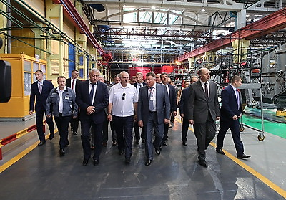 | Александр Лукашенко во время посещения ОАО "Гомсельмаш"  Аляксандр Лукашэнка ў час наведвання ААТ "Гомсельмаш"
http://gate.belta.by/photoRG.nsf/ALL/223432,09/$File/223432-09.JPG?OpenElement

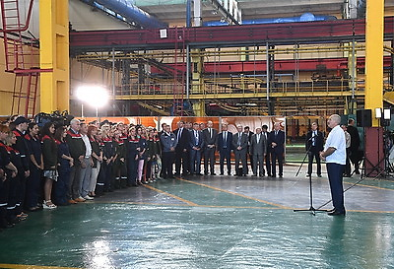 | Александр Лукашенко во время посещения ОАО "Гомсельмаш"  Аляксандр Лукашэнка ў час наведвання ААТ "Гомсельмаш"
http://gate.belta.by/photoRG.nsf/ALL/223432,05/$File/223432-05.jpg?OpenElement

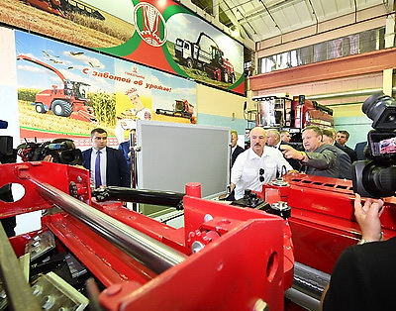 | Александр Лукашенко во время посещения ОАО "Гомсельмаш"  Аляксандр Лукашэнка ў час наведвання ААТ "Гомсельмаш"
http://gate.belta.by/photoRG.nsf/ALL/223432,02/$File/223432-02.jpg?OpenElement

Все полноразмерные фотографии можно скачать по ссылке:
http://gate.belta.by/photorg.nsf/$$ViewTemplate%20for%20lkDocs?ReadForm

Видео

Суперкомбайн "Палессе GS2124"
Новый комбайн "Палессе GS2124" производства холдинга "Гомсельмаш" проходит испытания на полях ОАО "Туровщина" Житковичского района. Это зерноуборочный комбайн с гибридной технологической схемой, оснащенный системами автовождения и точного земледелия.

Суперкамбайн "Палессе GS2124"
Новы камбайн "Палессе GS2124" вытворчасці холдынга "Гомсельмаш" праходзіць выпрабаванні на палях ААТ "Тураўшчына" Жыткавіцкага раёна. Гэта збожжаўборачны камбайн з гібрыднай тэхналагічнай схемай, аснашчаны сістэмамі аўтаваджэння і дакладнага земляробства.

http://www.belta.by/video/getRecord/3313/

Инфографика
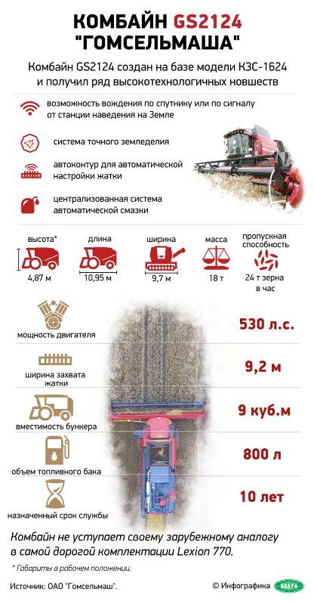

http://gate.belta.by/photoRG.nsf/ALL/223427,01/$File/223427-01.jpg?OpenElement

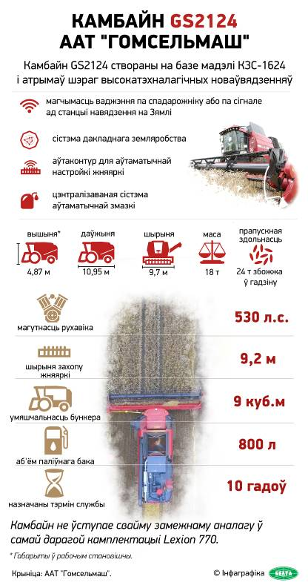

http://gate.belta.by/photoRG.nsf/ALL/223427,02/$File/223427-02.jpg?OpenElement

